- Un avió vola a una velocitat constant de 1900 km/h. Expressa la velocitat en m/s. Quina serà la durada del vol en línia recta entre dos ciutats separades 2200 km?

- Calcula l'acceleració d'un cotxe que té un moviment rectilini uniformement accelerat sabent que en 20 s passa de 80 km/h a 150 km/h.
- Dibuixa els gràfics velocitat-temps i posició-temps, des de t = 0 fins a t = 10 s, d'un mòbil que es mou d'esquerra a dreta i va a una velocitat constant de 5 m/s, si a l'instant inicial passa pel punt s_{o}= 300 m

- Un mòbil es desplaça amb moviment rectilini uniforme. A l'instant t_{o} = 0 la seva posició
x_{o} = 500 m. A l'instant t = 10 s es troba a x = 400 m.
a) Calcula la seva velocitat. En quin sentit es desplaça?
b) Quina serà la seva posició per a t = 25 s?

- Un mòbil que té un moviment rectilini uniforme tarda 50 s a desplaçar-se de la posició
x_{o} = 200 m fins a la posició x = 300 m.
a) Calcula la seva velocitat.
b) Escriu l'equació de moviment.

- Un cotxe parteix del repòs amb una acceleració constant de 2 m/s². Calcula per a un temps de 8 s la seva velocitat, i el desplaçament que ha fet.

- Una motocicleta parteix del repòs i fa 1100 m en 28 s. Si el moviment és rectilini uniformement accelerat, calcula:
a) l'acceleració
b) la velocitat final

- Dos punts A i B estan separats 200 metres. B és a la dreta de A. Un cotxe passa per A i es mou cap a B a una velocitat de 72 km/h. En el mateix instant, passa per B un altre cotxe que es dirigeix cap a A amb una velocitat de 80 km/h. Calcula en quin instant es troben i a quina posició ho fan.
- S'ha confeccionat la taula posició-temps següent per a un móbil que es desplaça en línia recta.
t (s) | 0 | 2 | 4 | 6 | 8
x ( m) | 0 | 12 | 24 | 36 | 48
Quin tipus de moviment té el mòbil? Calcula la seva velocitat i escriu l'equació de moviment.
- El gràfic posició-temps corresponent a un ciclista que va a fer un encàrreg és:
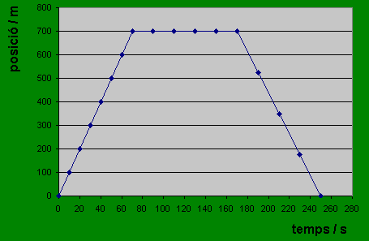
Digues quin tipus de moviment té en cada un dels trams i calcula la velocitat a cada tram.

